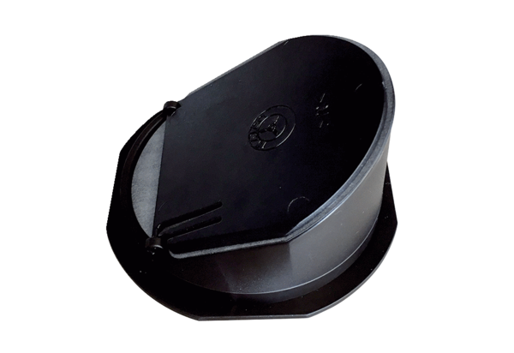Szeleptartó visszacsapó szeleppel KA RK KVálaszték: B
Termékszám: E093.0608.0001Gyártó: MAICO

